Reportages et questions
Chaque numéro gratuit de Nos Nouvelles comprend :
1) un fichier PDF
et
2) un fichier Word
Ceux-ci renferment seulement les reportages et les questions. Ces fichiers ne contiennent pas
les Corrigés.
Ce fichier Word permet aux élèves de faire leurs devoirs en utilisant un ordinateur à l’école ou à la maison. Les enseignants peuvent assigner l’ensemble ou une partie des tâches aux élèves par le biais d’un courriel avec pièce jointe ou d’un site Web de l’école. Le fichier Word aide également les enseignants à :
• modifier et formater facilement le contenu, p. ex. en changeant les polices de caractères et leur taille
• créer un document PDF et utiliser le Mode lecture à haute voix d’Adobe Reader
• économiser du papier et les frais de photocopie et à protéger l’environnement
• développer les compétences en informatique des élèves et à encourager ces derniers à les utiliser

Que pouvez-vous faire d’autre avec le fichier Word?
1) Vous pouvez aisément télécharger le fichier dans Google Docs et le partager avec vos élèves et/ou des collègues de votre école. Regardez comment faire ici :
https://support.google.com/drive/answer/2424368?hl=fr
2) Vous pouvez faire traduire dans une autre langue le document ainsi téléchargé (voir Outils>Traduire un document). Google Docs créera une nouvelle copie du fichier original, mais vous devrez éditer le document pour qu’il réponde à vos exigences. Google Docs effectue des traductions dans plus de 100 langues dont l’espagnol, le mandarin et l’allemand. Regardez comment faire ici :
https://support.google.com/docs/answer/187189?hl=fr&co=GENIE.Platform=Desktop

Tofino dit non aux bouteilles d’eau en plastique
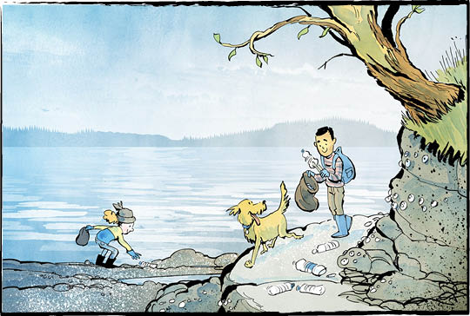

Tofino se trouve sur la côte ouest de l’île de Vancouver. La ville est réputée pour ses belles plages. Les touristes viennent dans cette région isolée pour faire de la randonnée, du surf et profiter de la nature.
Le 22 avril 2026, Tofino a célébré le Jour de la Terre en grande pompe. La ville a interdit les bouteilles d’eau en plastique à usage unique. C’est la première municipalité canadienne à prendre une telle mesure.
L’interdiction de Tofino prévoit toutefois certaines exceptions. Elle ne s’applique qu’aux bouteilles qui contiennent un litre d’eau ou moins. Les bouteilles d’eau vendues en lots ou en paquets sont autorisées. En cas d’urgence, l’interdiction sera levée.
Un problème de plastique
À Tofino, les opérations de nettoyage du littoral contribuent à préserver la beauté des plages. Que retrouve-t-on le plus souvent parmi les déchets lors de ces opérations? Des bouteilles en plastique à usage unique.
Le problème dépasse Tofino. La côte ouest de l’île de Vancouver est bordée de plages. Certaines sont faciles d’accès, d’autres sont isolées. Depuis 2015, plus de 60 000 bouteilles en plastique ont été ramassées sur ces plages.
Ces bouteilles finissent également dans l’océan.
Les bouteilles en plastique sont dangereuses pour la faune à bien des égards. Par exemple, les animaux peuvent manger des morceaux de plastique coupants. Cela peut les blesser, voire les tuer.
Au fil du temps, les déchets plastiques se décomposent en morceaux de plus en plus petits. Les plus petits sont appelés microplastiques.
Les microplastiques sont difficiles à voir. Malgré cela, ils peuvent nuire aux animaux, voire les empoisonner. Comme les gros animaux mangent les plus petits, les microplastiques remontent la chaîne alimentaire.
Les plastiques libèrent également des toxines dans l’eau. Ces toxines affectent toute la vie aquatique.
Des pratiques durables
Dan Law est le maire de Tofino. Il dit que tout le monde veut voir diminuer les déchets plastiques. « On en voit dans les décharges, on en voit sur les plages », a-t-il dit. « Nous agissons non pas pour être les premiers, mais parce que nous le devons. »
Les visiteurs de Tofino devraient apporter leurs propres bouteilles d’eau réutilisables.
Des stations pour remplir les bouteilles d’eau seront disponibles dans les lieux publics. Les commerces locaux peuvent également en installer. Tofino fournit des autocollants « Remplissage d’eau gratuit ici ». Cela permettra aux gens de savoir où aller.
Au-delà des mots
Tofino est depuis longtemps un leader en matière d’environnement. La ville a déjà interdit d’autres articles en plastique à usage unique, notamment les sacs, les pailles et les ustensiles. Les contenants en styromousse sont également interdits.
« Protéger la santé de nos côtes nécessite d’aller au-delà des mots », dit le maire Law. « Cela nécessite un changement collectif dans notre mode de vie et nos pratiques commerciales. »
Qu’en pensez-vous? D’autres localités devraient-elles suivre l’exemple de Tofino?

Le plastique est fabriqué à partir de combustibles fossiles comme le pétrole et le gaz naturel. Il s’agit de ressources non renouvelables.

Es-tu d’accord avec cette interdiction? Pourquoi ou pourquoi pas?

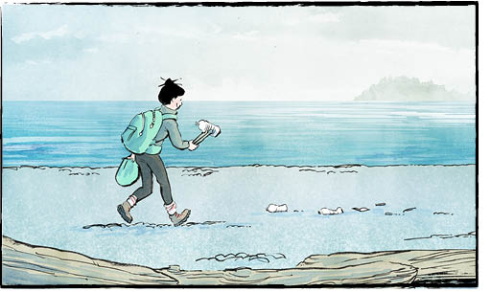
Le saviez-vous?
On vend plus de 5,3 millions de bouteilles d’eau chaque jour au Canada!
Contrôle de compréhension
Inscris la lettre qui donne la meilleure réponse dans l’espace fourni à côté de chaque question.
1. Pour quoi Tofino est-elle réputée?
a) Ses champions de surf. b) Ses combustibles fossiles.
c) Ses belles plages. d) Sa faune dangereuse.
2. Quelles bouteilles d’eau sont encore autorisées malgré l’interdiction en vigueur à Tofino?
a) Les bouteilles d’un litre.
b) Les bouteilles d’eau sont toutes interdites.
c) Les bouteilles vendues en paquets.
d) Les bouteilles vendues près de la plage.
3. Combien de bouteilles en plastique ont été ramassées sur la côte ouest de l’île
de Vancouver depuis 2015?
a) Plus de 60 000. b) Des millions.
c) Moins de 50 000. d) Environ 2 000.
4. Que sont les microplastiques?
a) Un type particulier de roche qu’on trouve sur la plage.
b) De petits morceaux de plastique décomposé.
c) Des morceaux de plastique destinés au recyclage.
d) Des bouteilles d’eau à usage unique.
5. Que peuvent faire les visiteurs de Tofino à la place d’acheter des bouteilles d’eau
en plastique?
a) Acheter des bouteilles d’eau en verre.
b) Ne boire que du jus de fruits.
c) Éviter de boire de l’eau.
d) Apporter leurs propres bouteilles réutilisables.
Examinons la langue
Associe chaque mot de la liste ci-dessous à sa définition correspondante :
interdire urgence blesser décharge
microplastiques municipalité isolé réutilisable
durable touristes toxines faune

1. loin et difficile d’accès
2. une situation grave qui nécessite une intervention rapide
3. petits morceaux de plastique décomposé
4. les animaux qui vivent dans la nature
5. faire du mal ou causer du tort
6. produits chimiques nocifs ou poisons
7. un endroit où l’on enfouit les déchets
8. qu’on peut utiliser à nouveau
9. capable de se poursuivre sans nuire à la nature
10. une ville ou une localité dotée de son propre gouvernement local
11. mettre fin officiellement à une chose ou ne pas permettre une chose
12. des personnes qui voyagent pour visiter un endroit dans le but de se diverter

